1. DC-DC-Wandler (Abwärtswandler)

Der Abwärtswandler (auf Englisch: Buck-Converter, Step-down-Converter) wandelt eine Eingangsspannung in eine niedrigere Ausgangsspannung. Er wird auch Tiefsetzsteller genannt.1

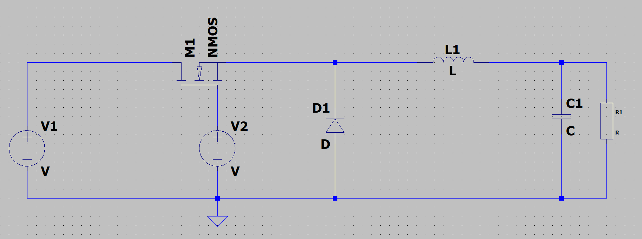Abbildung 1: Grundschaltung eines Abwärtswanlder

Der Schalter (bei uns ein NMOSFET) wird mit einer Spannungsgesteuerten Quelle ein- und ausgeschaltet. Üblicherweise werden reichen die Schaltzyklen von einigen Stück bis mehrere Millionen pro Sekunde. Es unterscheiden sich 2 Phasen bei der Schaltung. Im geöffneten Zustand ermöglichen die beiden Energiespeicher Spule und Kondensator die Versorgung an der Last.